DOROSSI · Résumé de cours  Les droites remarquables du triangle | Matière : Mathématiques  Niveau : 2ème année du collège  Semestre : 1 · Durée : 4 heures

Capacités attendues
- Construire les médiatrices, hauteurs, médianes et bissectrices d’un triangle.
- Connaître leurs points de concours.

I. Les quatre droites remarquables
Droite | Définition | Point de concours
Médiatrice | perpendiculaire à un côté en son milieu | centre du cercle circonscrit
Hauteur | passe par un sommet, perpendiculaire au côté opposé | orthocentre H
Médiane | joint un sommet au milieu du côté opposé | centre de gravité G
Bissectrice | partage un angle en deux angles égaux | centre du cercle inscrit

II. Figures
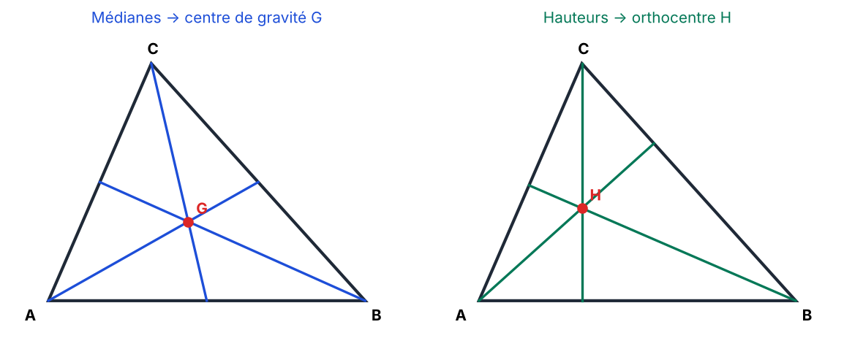
Figure 1 : médianes (G) et hauteurs (H)
À retenir
Le centre de gravité G est situé aux 2/3 de chaque médiane à partir du sommet.

Exercices d’application

Exercice 1
Quel point est à égale distance des trois sommets d’un triangle ?

Exercice 2
AM est une médiane de longueur 9 cm, G le centre de gravité. Calculer AG.

Exercice 3
Construire un triangle et son orthocentre.

Correction

Correction de l’exercice 1
Le point de concours des médiatrices (centre du cercle circonscrit).

Correction de l’exercice 2
AG = 2/3 × 9 = 6 cm.

Correction de l’exercice 3
Construction de deux hauteurs à l’équerre ; leur intersection est H.

